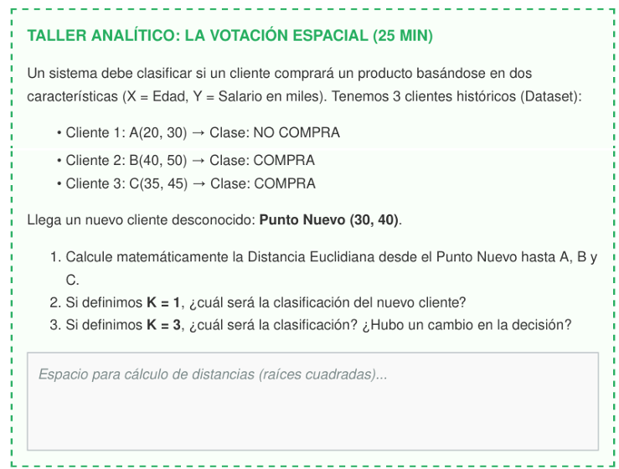
Se cuenta con un dataset de tres clientes históricos descritos por dos características ($X=\text{Edad}$, $Y=\text{Salario en miles}$):
Cliente 1 (A): $\left(20,30\right)→$ Clase: NO COMPRA (0)
Cliente 2 (B): $\left(40,50\right)→$ Clase: COMPRA (1)
Cliente 3 (C): $\left(35,45\right)→$ Clase: COMPRA (1)
Se desea clasificar a un Punto Nuevo (30, 40) utilizando el algoritmo de K-Vecinos Más Cercanos (KNN).
1. Cálculo de la Distancia Euclidiana
Para determinar la proximidad entre el punto nuevo y los clientes históricos, se aplica la fórmula de la Distancia Euclidiana:
$$d\left(A,B\right)=\sqrt{{\left(x_{2}-x_{1}\right)}^{2}+{\left(y_{2}-y_{1}\right)}^{2}}$$
Distancia al Punto A $\left(20,30\right)$:
$$d\left(P,A\right)=\sqrt{{\left(20-30\right)}^{2}+{\left(30-40\right)}^{2}}=\sqrt{{\left(-10\right)}^{2}+{\left(-10\right)}^{2}}=\sqrt{100+100}=\sqrt{200}≈14.14$$
Distancia al Punto B $\left(40,50\right)$:
$$d\left(P,B\right)=\sqrt{{\left(40-30\right)}^{2}+{\left(50-40\right)}^{2}}=\sqrt{{\left(10\right)}^{2}+{\left(10\right)}^{2}}=\sqrt{100+100}=\sqrt{200}≈14.14$$
Distancia al Punto C $\left(35,45\right)$:
$$d\left(P,C\right)=\sqrt{{\left(35-30\right)}^{2}+{\left(45-40\right)}^{2}}=\sqrt{{\left(5\right)}^{2}+{\left(5\right)}^{2}}=\sqrt{25+25}=\sqrt{50}≈7.07$$
2. Clasificación con $K=1$
Análisis: Al definir $K=1$, el modelo consulta únicamente al vecino más cercano en el espacio multidimensional.
Resultado: El vecino con menor distancia es el Punto C ($7.07$). Como su clase es COMPRA, la predicción para el cliente nuevo es:
Clasificación final: COMPRA (1).
3. Clasificación con $K=3$ y análisis de cambios
Análisis: Al definir $K=3$, el modelo toma en cuenta a los tres vecinos más cercanos ($A$, $B$ y $C$). Sus distancias y clases son:
  - Punto C: Distancia $7.07→$ COMPRA (1)
  - Punto A: Distancia $14.14→$ NO COMPRA (0)
  - Punto B: Distancia $14.14→$ COMPRA (1)
Votación democrática:
  - Votos para COMPRA: 2 (Punto C y Punto B)
  - Votos para NO COMPRA: 1 (Punto A)
¿Hubo un cambio en la decisión?
No hubo un cambio en la decisión final; el nuevo cliente se sigue clasificando como COMPRA. Sin embargo, la diferencia radica en que con $K=3$ la decisión se toma por mayoría de votos (2 contra 1) en lugar de depender exclusivamente de un único vecino cercano.

